经济减速风险下的政策选择
——2010年5月份宏观数据解读

孙文凯
中国人民大学经济学院
中国人民大学经济研究所

当前的情况是，对房地产市场调控的效果已经显现，房价涨幅受限在所难免，由此导致房地产投资以及房地产相关消费在未来一段时间内会下降。受国际形势及国内调控措施影响，库存投资下降，工业投资增速下滑。出口增速虽然创出新高，但受限于国际形势而不可持续。CPI涨幅虽然本月超过3%，但高物价增长不可持续。这些因素，都意味着如果政府刺激政策保持退出状态，加上去年经济增长“前低后高”的影响，经济增长速度将会放慢。我将主要从三个方面说明自己的看法。

- 经济减速趋势
首先，从大的经济周期因素来看，宏观经济本身有一定周期性。在我国，虽然经济增长率长期保持较高水平，但存在一定波动。将这些波动按照“峰-峰”或者“谷-谷”规则，可以将1978年以后的经济增长过程平滑化后划分为图1所示的3个大周期，每个大周期恰好10年左右。按照“谷-谷”原则，2008年处于第三个周期的底部之前的阶段。简单按照这种规律，2010年应为周期底部。当然，从图1也可以看到，2000年以后各种刺激经济的事件，特别是奥运经济之前持续几年的高投资，以及房地产市场的发展，可能使得此段周期延长，使得顶部出现在2007年。即便如此，平滑处理后仍可发现2009-2010年本应该是这个周期向底部走的阶段。

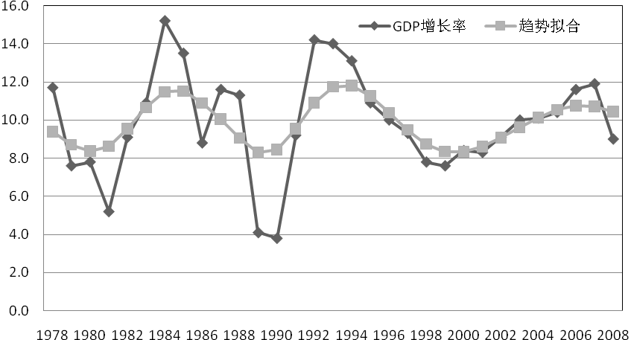
图1 中国的宏观经济周期：年度

季度增长的资料揭示了相同的趋势，如图2所示。虽然由于政府刺激和房地产发展使得2009年中期后增速上升，但这只是下滑趋势中的小波动，不能改变大的趋势。
图2 经济周期：季度
政府刺激经济的政策不能持续，当前已经广泛存在对地方政府债务的担忧。过度的政府支出将导致财政赤字、银行不良资产、部分浪费型投资和结构性产能过剩。政府支出对应于税收或通货膨胀，有一定的负作用。在这些预期下，刺激性政策正在不断退出。表现在几个方面：第一，中央项目与国企投资增速大幅下降，其中，中央项目去年同期增速28%，今年5月仅14.1%，国企投资增速去年48.9%，今年5月仅23.2%。财政预算投资增速大幅下降，项目投资主要依赖贷款。货币政策也在紧缩，货币供应量增速下降，M2增速21%，较上月下降0.5个百分点，较去年同月下降4.7个百分点。M1增速比上月下降1.4个百分点。预计第二、三四季度GDP同比速度逐步下降。受房地产投资高且具有一定惯性影响，二季度预计经济增长仍在10%以上，三季度高于9%，四季度甚至可能低于9%。

- 当前数据分析
（一）几个信息反映出当前经济行为对经济增速下滑的担忧：
5月工业增加值同比增长16.5%，比4月下降1.3个百分点；
库存类商品下降：如钢材、汽车产量增速分别同比下降7.93%和8.34%;
前5月工业固定资产投资累计增速22.4%，比去年同期29.1%大幅下降；
前5月固定资产投资额67358亿，同比增长25.9%，比去年同期回落7个百分点，比上个月下降0.2个百分点。
另外，作为先行指标的制造业采购经理指数下降，比4月份下降1.8个点。消费者信心指数下降1.3个点。
（二）物价上涨不可持续
（1）数据
CPI结构性上涨,接近高点：5月份，居民消费价格同比上涨3.1%。高于多数机构预期。拉动CPI走高的因素主要是食品（106.1）和居住（105，水电气上涨为主要因素107.2，租房103.6，居民建房及装修材料消费价格指数103.2）。
详细数据：食品价格上涨6.1%，非食品价格上涨1.6%，分别比上月上涨0.2和0.3个百分点，环比分别下降0.5%和上升1.6%；居住类价格上涨5%，比上月上涨0.5%，环比上升0.2%。
其他子指标情况：
上涨：烟上涨0.6%，酒上涨3.8%，用品类价格上涨1.7%，医疗保健及个人用品类价格上涨3.2%，娱乐教育文化用品及服务类价格上涨0.6%，交通和通信类价格上涨0.1%。
下降：家庭设备用品及维修服务价格下降3.1%，比上月上涨0.1%，衣着类价格下降1.2%，比上月上涨0.1%。
持平：居民家庭设备用品及服务。

（2）翘尾因素
翘尾因素导致CPI上扬：09年7月前物价持续走低，导致同比今年7月前将持续走高。

（3）CPI持续走高不具有可持续性：
部分食品价格近期有显著下降趋势，尤其是蔬菜价格大幅回落。
居住价格去年七月前不断下降，之后上升，导致今年同比七月前会不断上升，但之后涨幅将受限。
总体价格指数去年同期较低，去年最低点出现在七月。今年最高可能出现在六或七月，之后将回落。

（三）房地产价格涨幅回落
（1）数据
5月份全国房价同比上涨12.4%，涨幅比4月份缩小0.4个百分点。其中，新建住宅价格同比上涨15.1%，涨幅比4月份缩小0.3个百分点；环比上涨0.4%，涨幅比4月份缩小1.0个百分点。分类型看，经济适用房价格同比上涨1.4%；商品住宅上涨16.9%，其中普通住宅上涨16.3%，高档住宅上涨19.1%。
开发景气指数和投资指数达到高点，房地产销售价格冲高回落。
（2）房地产价格可能进入下行周期：
经济增速下滑影响，政府调控因素，以及实际利率问题。
政府调控：有意促进地产发展的政策年有：1988,1992，1998,1999和2008年。与之对应的是，每当促进政策产生较显著效果，抑制政策都会相应跟随，比如：1989,1993-1994,2002,2010这些年份。
调控基本都达到了预期的短期效果。
实际利率与房价涨幅负相关，预计7月后实际利率上升。
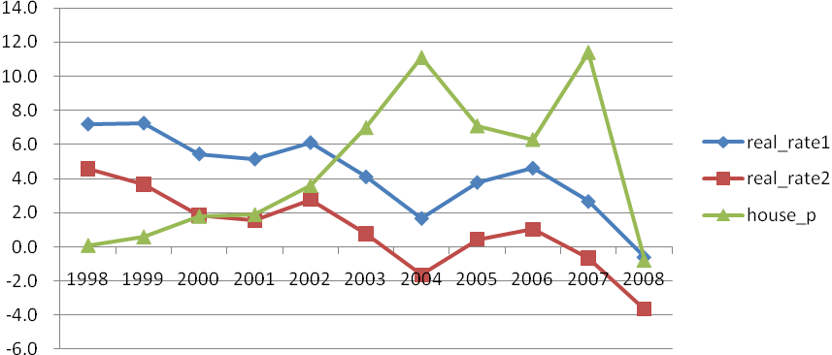
房地产投资增速滞后房价0-3个月不等，房地产价格下滑将影响投资和相关消费。

（四）出口增长超预期：
（1）数据
5月出口增长48.5%，而4月份为30.5%，上年5月为-26.4%。
5月进出口总额增长48.4%，上月39.4%，去年5月-25.9%。
5月进口增长48.3%，4月49.7%，去年5月-25.2%。
（2）高出口增速不可持续
一方面，当前的高增长来自于去年同期的负增长，较低的基数。终将回落到长期平均的大概21%的水平。
欧洲债务危机，以及欧元相对人民币贬值可能使得下半年出口增速下滑。
另外，人民币汇率问题可能重新提上日程，升值或贸易摩擦必有其一，这都不利于出口扩张。

当前经济情况判断总结：
- 宏观经济处于下行周期，在此大前提下：
- 工业产值及投资增速下降，先行指标回落；
- 货币投放增速放缓；
- 出口增速将冲高回落；
- 物价水平预计两个月后回落；
- 房地产调控政策显现，房地产相关消费项目可能随之下滑。
如果政策仍然采用退出形式，经济增速将下滑。

三、建议
鉴于当前宏观经济的运行状况，我认为不能被5月份房地产投资和出口增速迷惑，应考虑到经济减速风险。从而，应该考虑刺激性政策放缓退出；以适时加息替代货币数量控制；考虑在房地产市场进入下行周期时提供保障性住房；在工业增速下滑时促进产业结构调整；加快收入分配体制改革。

（1）放缓退出刺激性政策
- 三个原因：
  - 首先，整个政府收支上看，存在大量盈余。前4月累计盈余达7600多亿元。
  - 经济增长难以持续。
  - 大量保障性项目缺乏。
（2）可以加息替代货币数量控制
- 三个原因：
  - 首先，数量控制的结果可能使得容易获得银行贷款的主体获得信贷，而不是最有效率的项目获得贷款，从而最终不能避免不良资产形成。
  - 其次，在加息的同时，降低准备金率，并不会对货币供应量构成大的影响。
  - 最后，研究表明中国资本回报率较高，适当加息保持实际利率为正，不会对投资打击很大。
加息不应只关注CPI，因为消费在中国国内生产总值中比重不到50%，这显著不同于美国等发达国家，类似国家总消费率往往在70-90%之间。我国应该适当参照投资价格指数（2008年8.9%,2009年1.9%）制定实际利率。

（3）房地产市场进入下行周期时提供保障性住房
- 四个原因：
- 土地价值不大，地方政府有动力提供；
- 可以促进地方经济增长；
- 保障性住房吸引力相对不大，社会争议小；
- 大量保障性住房建立，降低以后房价上涨时的波动。

- 保障性住房应该是没有产权的；
- 适当放宽土地入市限制。长期看房地产市场需要进一步投资（我国当前房地产投资/社会总投资比重较低），是满足需求、降低波动的最重要手段（Glaser, 2010）

（4）在工业增速下滑时促进产业结构调整
- 通过市场自动淘汰落后产能，行政措施辅助；
- 通过货币手段，以适当的高利率排除无效率项目。
- 适当的财政贴息，补贴促进社会公平和高效率项目。
（5）加快收入分配体制改革
- 在投资和出口增速回落的时候，需要促进消费；
- 收入分配体制改革是重要手段；
- 最低工资制度，社会保障制度。

